МИНИСТЕРСТВО НАУКИ И ВЫСШЕГО ОБРАЗОВАНИЯ РОССИЙСКОЙ ФЕДЕРАЦИИ
федеральное государственное бюджетное образовательное учреждение
высшего образования
«УЛЬЯНОВСКИЙ ГОСУДАРСТВЕННЫЙ ТЕХНИЧЕСКИЙ УНИВЕРСИТЕТ»
Кафедра «Измерительно-вычислительные комплексы»

Приложение «До пяти в ряд»
РУКОВОДСТВО ПРОГРАММИСТА
Р.02069337. 21/832-10 РП-01
Инв. № подл.
Подп. и дата
Взам. инв. №
Инв. № дубл.
Подп. и дата
Листов 9

Руководитель разработки:
профессор каф. ИВК, к.т.н., доцент
Шишкин Вадим Викторинович
« » 2022 г.

Исполнитель:
студент гр. ИСТбд-21
Вожаровский Алексей Игоревич
« » 2022 г.

2022
1. Назначение и условия применения программы
1.1 Назначение и функции, выполняемые приложением
Приложение предназначено для игры в крестики нолики с компьютером, или другим пользователем.
Правила игры:
Игроки по очереди ставят на свободные клетки поля знаки (один всегда крестики, другой всегда нолики). Первый, выстроивший в ряд 3-5 своих фигур по вертикали, горизонтали или диагонали, выигрывает. Первый ход делает игрок, ставящий крестики.
Функциональные возможности приложения:
- Регистрация / авторизация пользователя.
- Проверка логина и пароля.
- Настройка звука пользователем.
- Начать новую игру.
- Выбирать фигуру пользователя.
- Выбирать режим игры (с компьютером / два пользователя)
- Выбирать размер игрового поля.
- Выбирать количество фигур, которых необходимо расположить в ряд для победы.
- Проверять правильность хода.
- Выявлять победителя.
- Выводить статистику игроков.
- Продолжить прошлую игру.
- Начать игру заново.
1.2 Условия, необходимые для использования приложения
Приложение можно использовать на персональном компьютере.
Необходимо 144 мб свободной памяти на компьютере.
При разработке приложения использовались:
- OC Windows 11;
- Язык Python версии 3.10.4.
2. Характеристики программы
2.1 Характеристики приложения
Количество значимых строк кода – 2029.
Количество алгоритмов – 18.
Количество функций – 35.
Количество библиотек – 6.
Работа приложения:
При запуске приложения появляется окно регистрации/авторизации пользователя (Рисунок 1). Логин и пароль должны иметь от 4 до 14 латинских букв и цифр. В случае введения некорректных данных на окне появляются замечания.
Кнопка sign in позволяет авторизовать пользователя, а sign up – регистрировать.
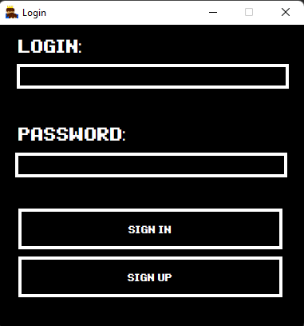
Рисунок 1 – Окно регистрации авторизации.
При успешной регистрации/авторизации, появляется главый экран приложения (Рисунок 2).
Кнопка new game позволяет пользователю перейти в меню настройки новой игры (Рисунок 4).
Кнопка continue позволяет пользователю продолжить прошлую игру. Если у пользователя нет прошлых игр, то кнопка исполняет функцию кнопки new game.
Кнопка setting позволяет пользователю перейти в меню натройки громкости звука (Рисунок 3).
Кнопка exit позволяет пользователю выйти из приложения.
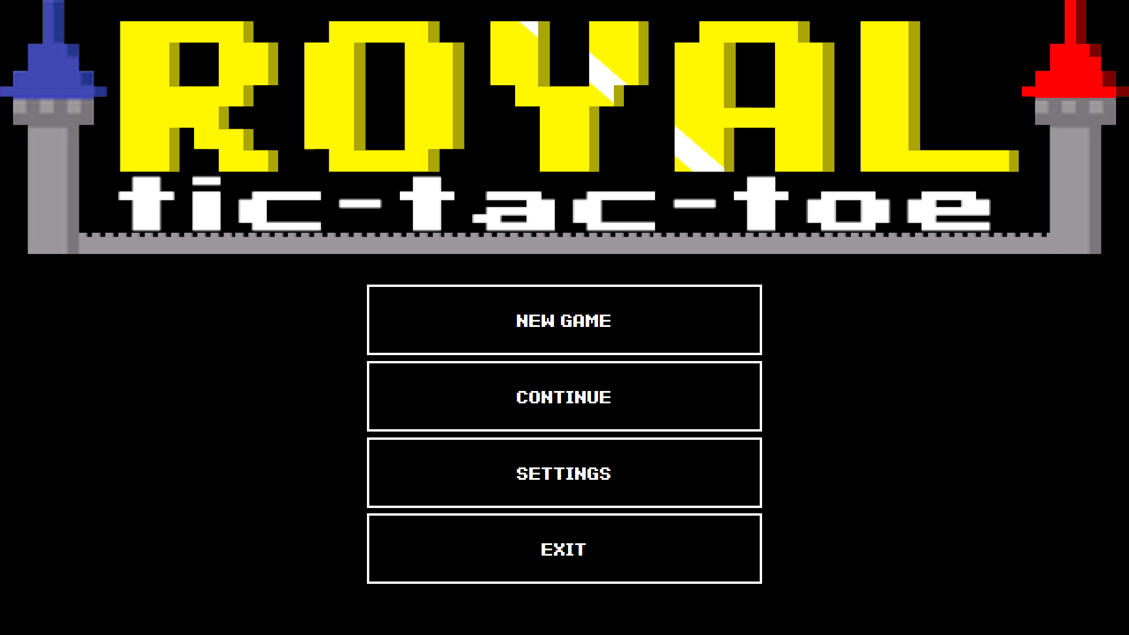
Рисунок 2 – Главный экран приложения.
На Рис 3 представленно меню настройки звука. С помощью ползунков можно выбрать желаемые уровни громкости для музыки и звуков интерфейса.
Кнопка accept позволяет пользователю применить настройки звука, и перейти в главное меню (Рисунок 2).
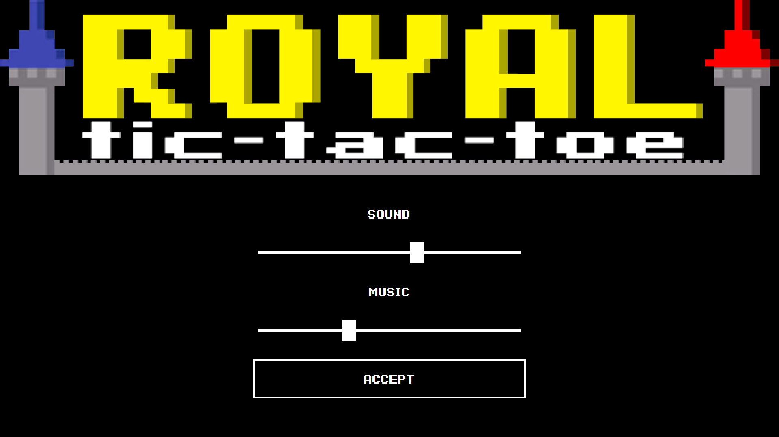
Рисуонок 3 – Меню настройки звука.
На Рисунке 4 представленно меню настройки новой игры.
Кнопка single player отвечает за режим игры с компьютером.
Кнопка two player отвечает за режим игры для двух пользователей.
Кнопка cross или naught отвечает за выбор фигуры пользователя.
Кнопки field отвечают за размер строк и столбцов игрового поля.
Кнопки rows отвечают за количество фигур, которых необходимо расположить в ряд для победы.
Кнопка back возвращает пользователя в главное меню (Рисунок 2).
Кнопка accept позволяет применить настройки новой игры и начать игру (Рисунок 5).
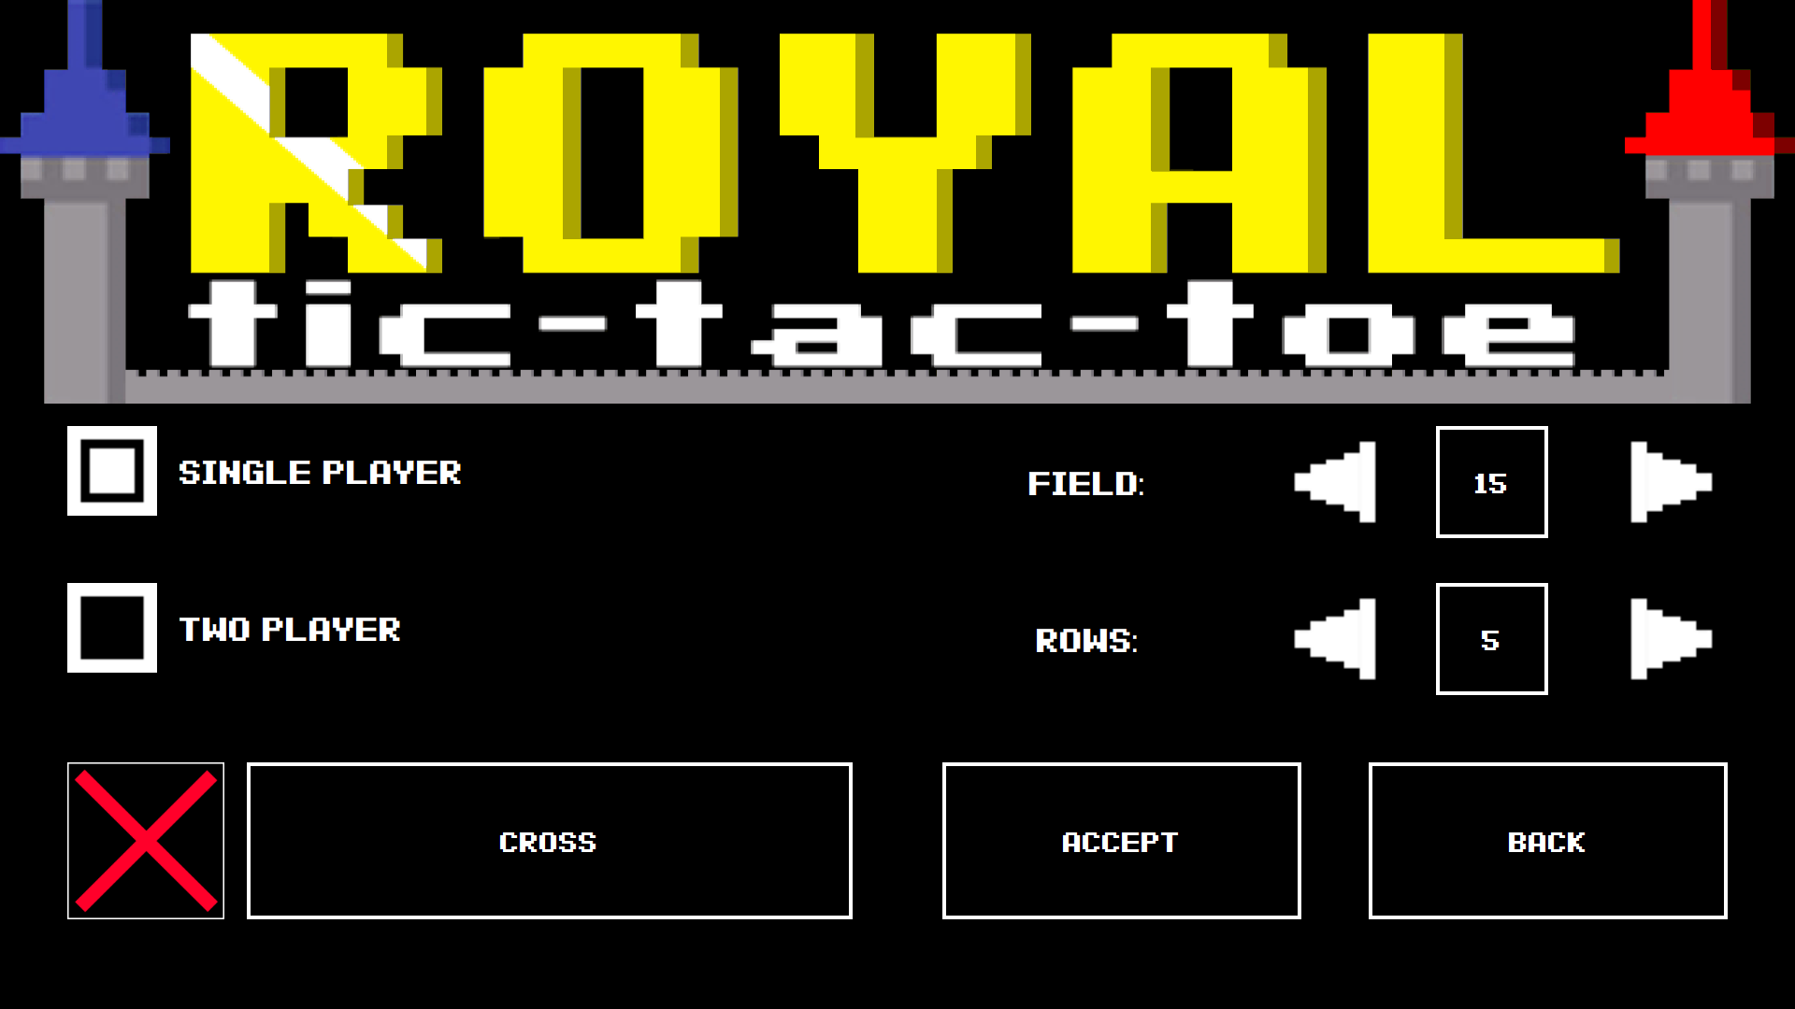
Рисунок 4 – Меню настройки новой игры.
На Рисунке 5 представлен геймплей.
Окно move red/move blue показывает очередь хода.
Окно слева показывает координаты ходов пользователя играющего за нолики.
Окно справа показывает координаты ходов пользователя играющего за крестики.
Таймер показывает длительность игры.
Кнопки игрового поля позволяют совершать ходы пользователю в соответствии с правилами игры.
Кнопка x позволяет пользователю сохранить прогресс игры и вернуться в главное меню (Рисунок 2).
Кнопка again позволяет начать игру заново.
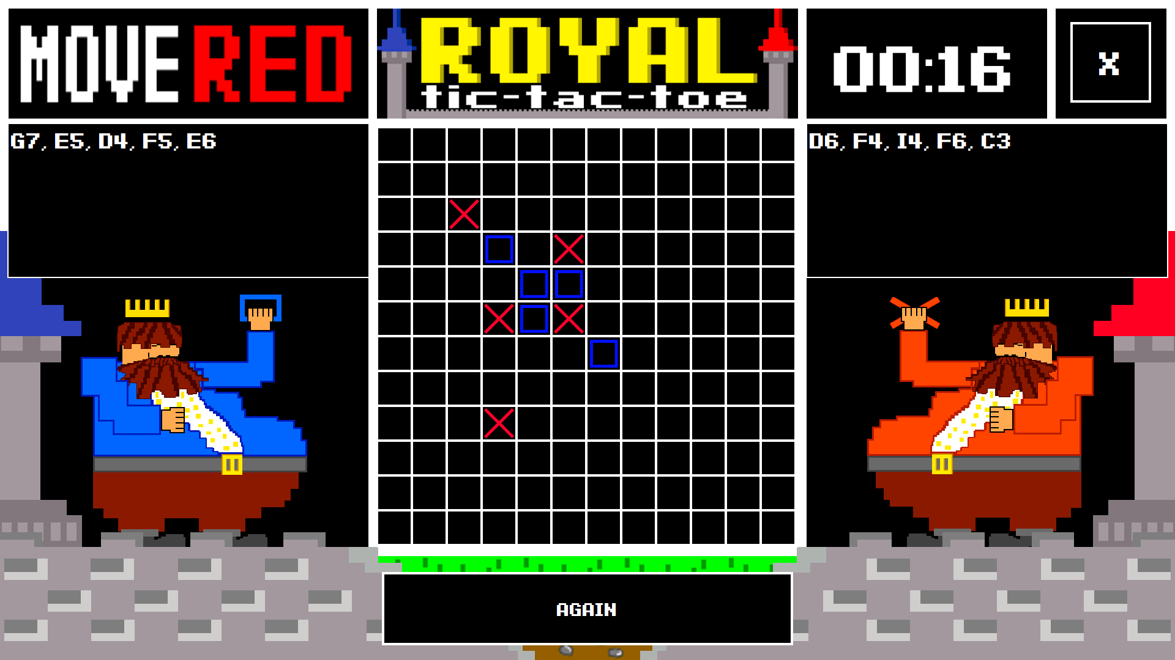
Рисунок 5 - Геймплей.
Случай победы можно увидеть на Рисунке 6. В этом случае кнопки игрового поля перестяют функционировать.
Таймер останавливается.
Появляются окна win blue (при победе ноликов), win red (при победе крестиков) или game draw (при ничьей).
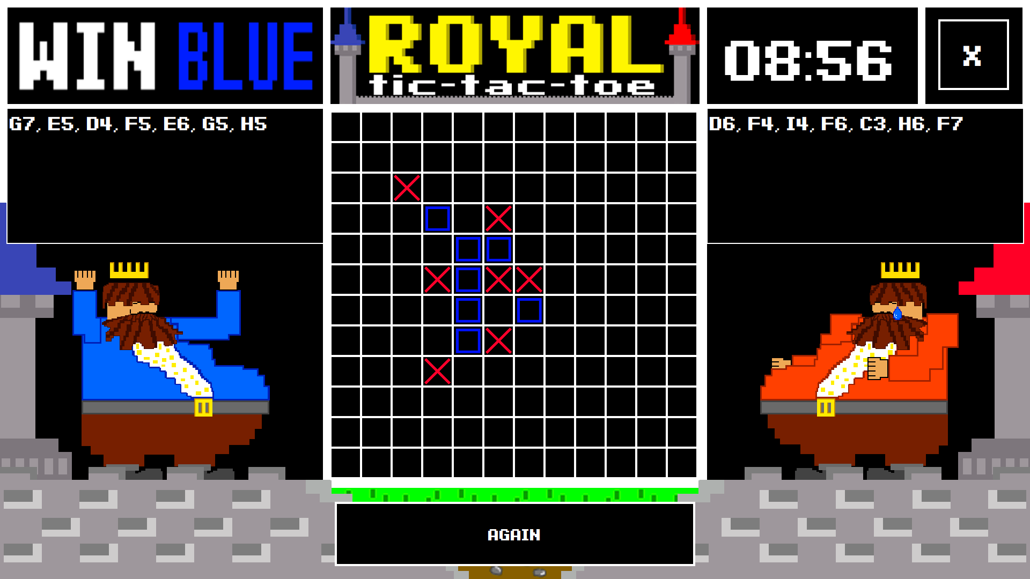
Рисунок 6 – Случай победы.

2.2 Особенности реализации приложения
В программе используется список из доступных символов для логина и пароля (латинские буквы и цифры).
В программе используются массивы, отвечающие за наименование координат игрового поля и для проверки победителя, правильности ходов, работы компьютера.
Для данной работы используются библиотеки:
- PyQt6 – для работы с интерфейсом;
- re – для поиска значений в файлах;
- os.path – для проверки наличия папок;
- tkinter – для получения разрешения экрана;
- sys – для выхода из приложения;
- pygame – для работы со звуками.
3. Обращение к программе
Алгоритмы:
- Масштабирование позволяет правильно изменять координаты и размеры виджетов для разного разрешения экрана (m_x, m_y, m_w, m_h);
- Проверка регистрации пользователя (rreg);
- Проверка на авторизированных пользователей (avt);
- Проверка корректности логина и пароля;
- Загрузка звуков;
- Настройка громкости звуков (setting, acc_set);
- Начало новой игры (ng);
- Продолжение игры (cont);
- Настройка новой игры (acc_2);
- Генерация поля;
- Работа таймера (sec_t);
- Шифрование логина и пароля (sha1);
- Проверка на победу (win_m);
- Реализация ходов;
- Загрузка анимации;
- Сохранение настроек в дополнительных файлах игры;
- Использование настроек из файлов игры;
- Работа с интерфейсом.
Виджеты:
- QMainWindow – для отображения приложения;
- QPushButton – кнопки выполняющие функции;
- QLabel – для вывода текста и изображений;
- QTextEdit – для ввода текста пользователем;
- QSlider – ползунок для настройки громкости.
4. Сообщения
При некорректном вводе логина и пароля отображаются замечания:
- *use latin letters and numbers – при использовании сторонних символов;
- *Incorrect login or password – если пользователь не зарегистрирован, или ввел неправильные данные;
- *username not available – если логин уже используется другим пользователем;
- *use between 4 and 14 characters – если в логине или пароле использовалось не от 4 до 14 символов.
Когда пользователь, или компьютер совершил ход, его координаты выводятся в соответствующее окно.
При победе отображается победитель (win blue, win red, game draw).

